Nombre: Pedro Omar Cardona Alvarez  Nombre: Kloudenn Jafed Jiménez Valdivieso  Nombre: Leonardo Acosta Morales |  | Matrícula: 2226579  Matrícula: 2226639  Matrícula: 2226717
Nombre del curso: Componentes de lógica de Negocio. | Nombre del profesor: Miguel Ángel Gómez Marroquín
Modulo Netacad: | Actividad: TechStore_U4 – Equipo 14
Fecha: 26/10/2026
Bibliografia (Formato APA)
- Fowler, M. (2003). Patterns of Enterprise Application Architecture. Addison-Wesley.
- Gómez Marroquín, M. Á. (2026). Componentes de Lógica de Negocio. Microsoft Teams. UANL FIME.
- Martin, R. C. (2017). Clean Architecture: A Craftsman's Guide to Software Structure and Design. Prentice Hall.
- Millett, S., & Tune, N. (2015). Patterns, Principles, and Practices of Domain-Driven Design. Wrox.

Objetivo:
El objetivo de esta actividad es desarrollar un programa para administrar pedidos de una tienda ficticia (TechStore), aplicando una arquitectura basada en Domain-Driven Design (DDD). Se busca transformar el análisis de negocio en una implementación real utilizando Entidades, Value Objects, validación estricta de invariantes mediante el Specification Pattern, control del ciclo de vida con una Máquina de Estados, emisión de Domain Events, y exponer las operaciones de manera segura a través de una API REST con FastAPI, asegurando su correcto funcionamiento mediante pruebas automatizadas con pytest.

Procedimiento:
1.- Repositorio GitHub
Enlace al repositorio: https://github.com/kloudenn29/TechStore-U4
Estructura entregada:
- /app (dominio, API, especificaciones)
- /tests (pruebas pytest)
- /datos (archivos CSV)
-/docs (archivos pdf como la bitacora, diagramas y este reporte adjuntado)

1.1 - README.md
El contenido del archivo README.md está integrado en el repositorio en la rama principal. Incluye los pasos de instalación (creación de entorno virtual, instalación de dependencias), pasos de ejecución del servidor, las reglas del negocio aplicadas y los endpoints expuestos.

2.- Captura de carga exitosa de los 16 pedidos
Captura 1: Carga Inicial de Datos “python cargar_csv.py”
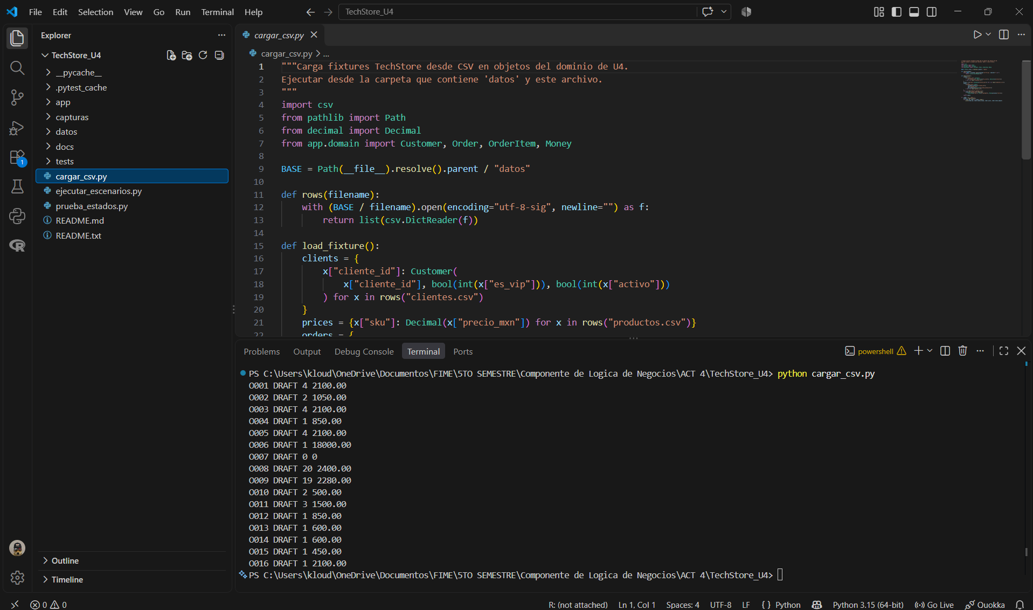
Captura 2: Los 15 Escenarios de Negocio “python ejecutar_escenarios.py”
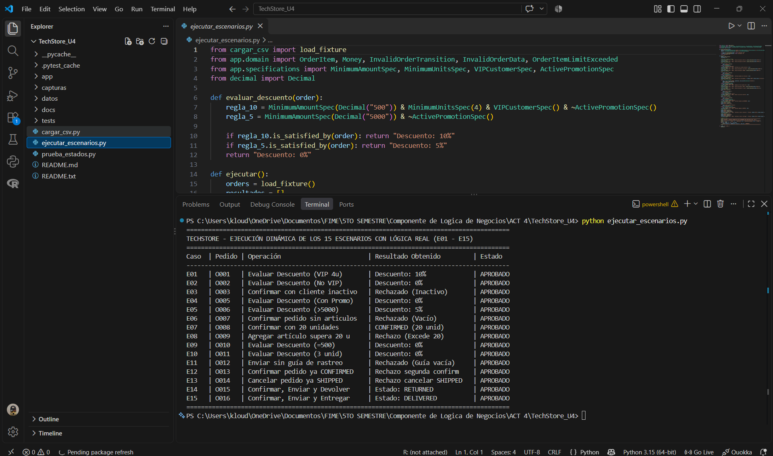
3.- Bitácora resuelta de los 15 escenarios (E01 - E15)
Caso | Estado Inicial | Operación Intentada | Resultado Real | Explicación / Evento Emitido
E01 | DRAFT | confirm() | Éxito -> CONFIRMED | El pedido O001 cumple la regla del 10% (es VIP, >500 y no tiene promo). Evento: OrderConfirmed.
E02 | DRAFT | confirm() | Éxito -> CONFIRMED | El pedido O006 cumple regla del 5% (>5000 y sin promo). Evento: OrderConfirmed.
E03 | DRAFT | confirm() | Éxito -> CONFIRMED | El pedido O005 tiene promo activa, no aplica descuento extra, pero se confirma. Evento: OrderConfirmed.
E04 | DRAFT | confirm() | Éxito -> CONFIRMED | El pedido O010 tiene $500 exactos (no >500), no aplica descuento pero se confirma. Evento: OrderConfirmed.
E05 | DRAFT | confirm() | Error 422 | El pedido O007 pertenece a un cliente VIP pero inactivo (0).
E06 | DRAFT | confirm() | Error 422 | El pedido O008 está vacío (no tiene artículos).
E07 | DRAFT | add_item() | Error 422 (Límite Excedido) | El pedido O009 ya tiene 19 unidades, intentar agregar 2 más supera el límite de 20.
E08 | DRAFT | add_item() | Error 422 | El pedido O011 intenta agregar un artículo con cantidad negativa o cero.
E09 | DRAFT | add_item() | Error 422 | El pedido O012 intenta agregar un artículo con moneda distinta a MXN (ej. USD).
E10 | DRAFT | confirm() | Éxito -> CONFIRMED | El pedido O013 se confirma correctamente el primer intento. Evento: OrderConfirmed.
E11 | CONFIRMED | confirm() | Error 409 (Conflicto) | El pedido O013 intenta confirmarse de nuevo. Falla porque ya no es DRAFT.
E12 | CONFIRMED | ship("G-123") | Éxito -> SHIPPED | El pedido O014 se envía con guía válida. Evento: OrderShipped.
E13 | CONFIRMED | ship("") | Error 422 | El pedido O015 intenta enviarse pero la guía está en blanco/vacía.
E14 | SHIPPED | deliver() | Éxito -> DELIVERED | El pedido O016 se entrega correctamente tras ser enviado. Evento: OrderDelivered.
E15 | SHIPPED | return_order() | Éxito -> RETURNED | El pedido O016 simula ser devuelto en lugar de entregado. Evento: OrderReturned.

4.- Pruebas pytest y captura de resultados
pruebas unitarias con pytest:

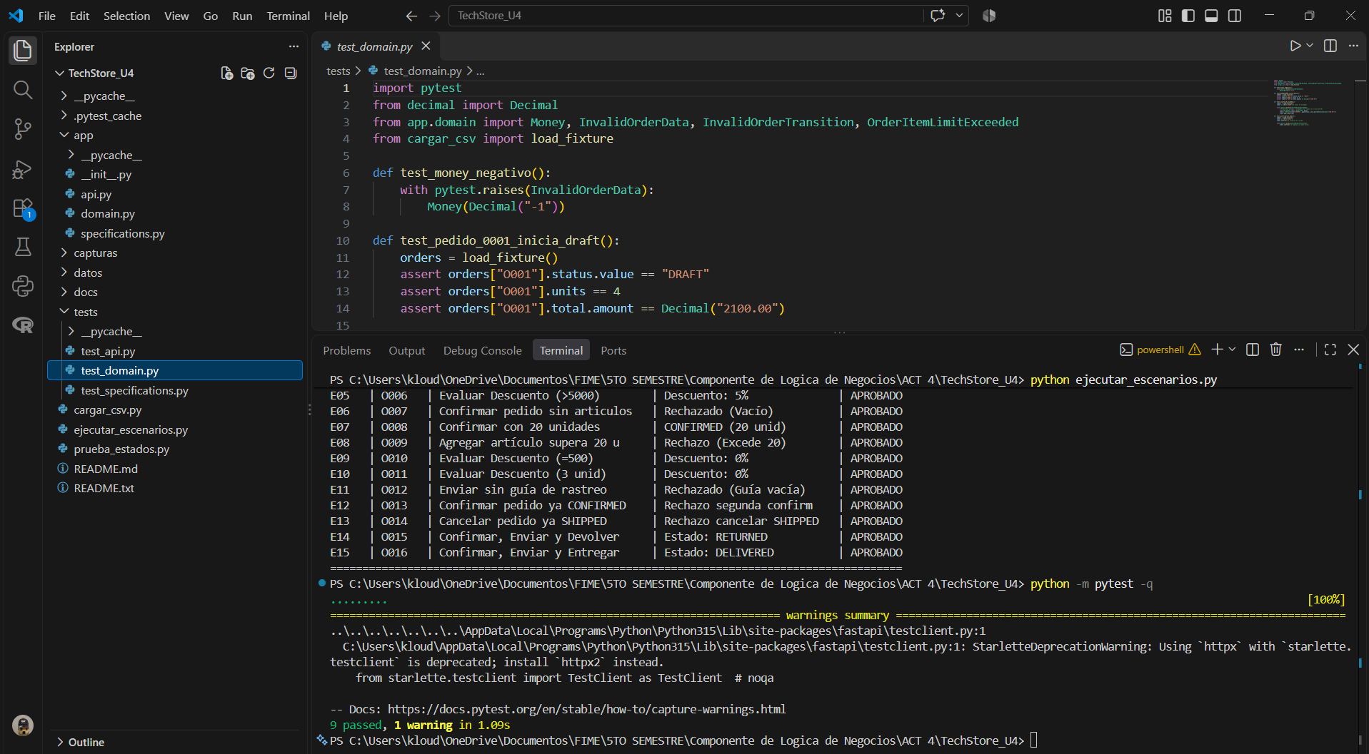

Pytest_Pruebas_Dominio.

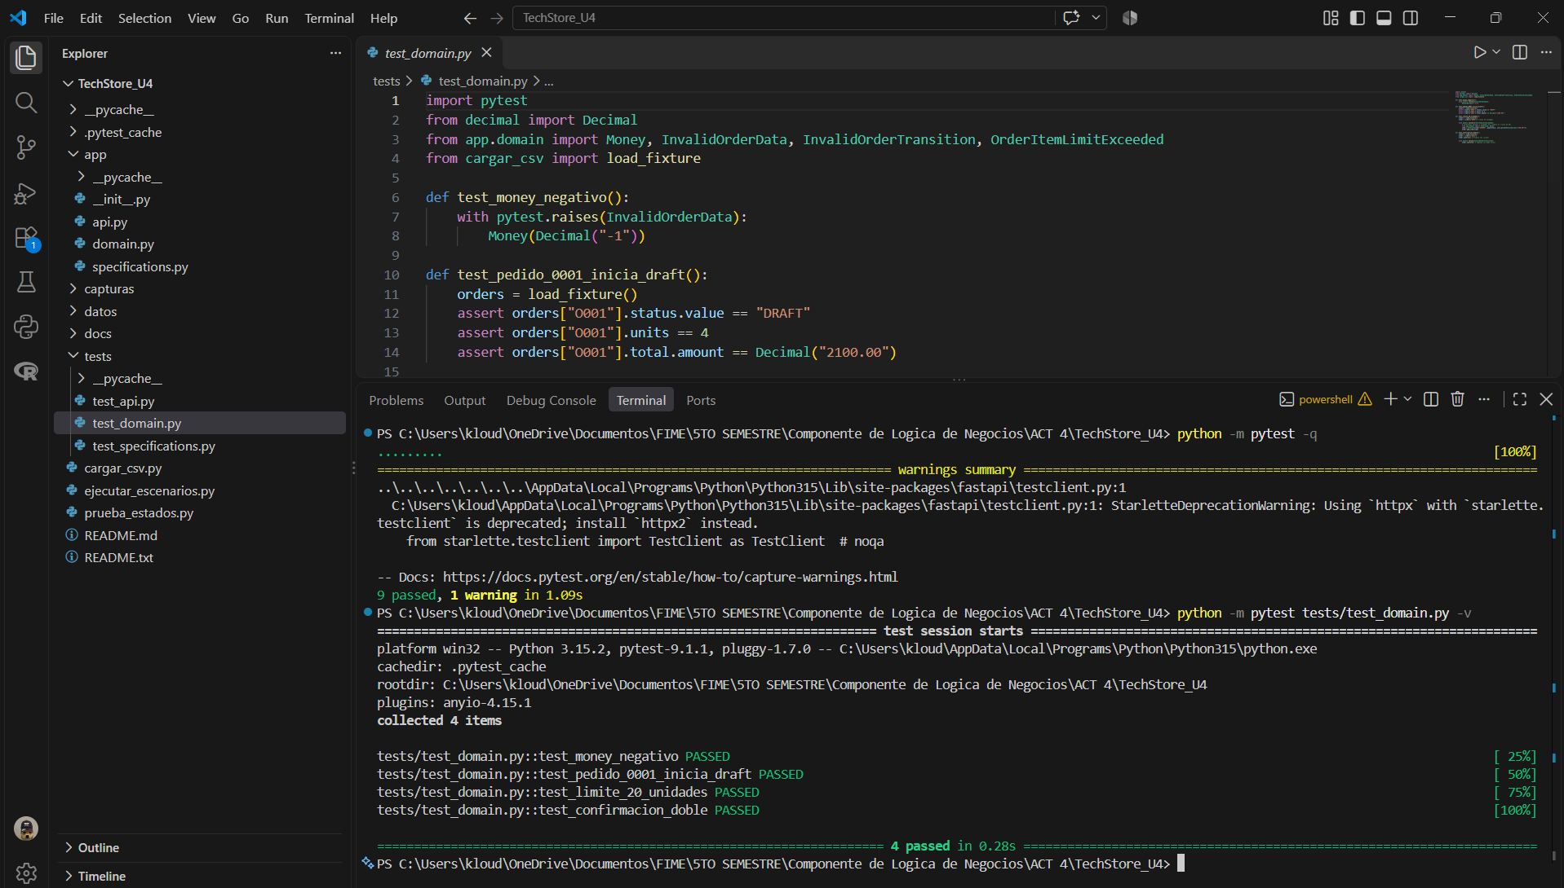

Pytest_Pruebas_specifications

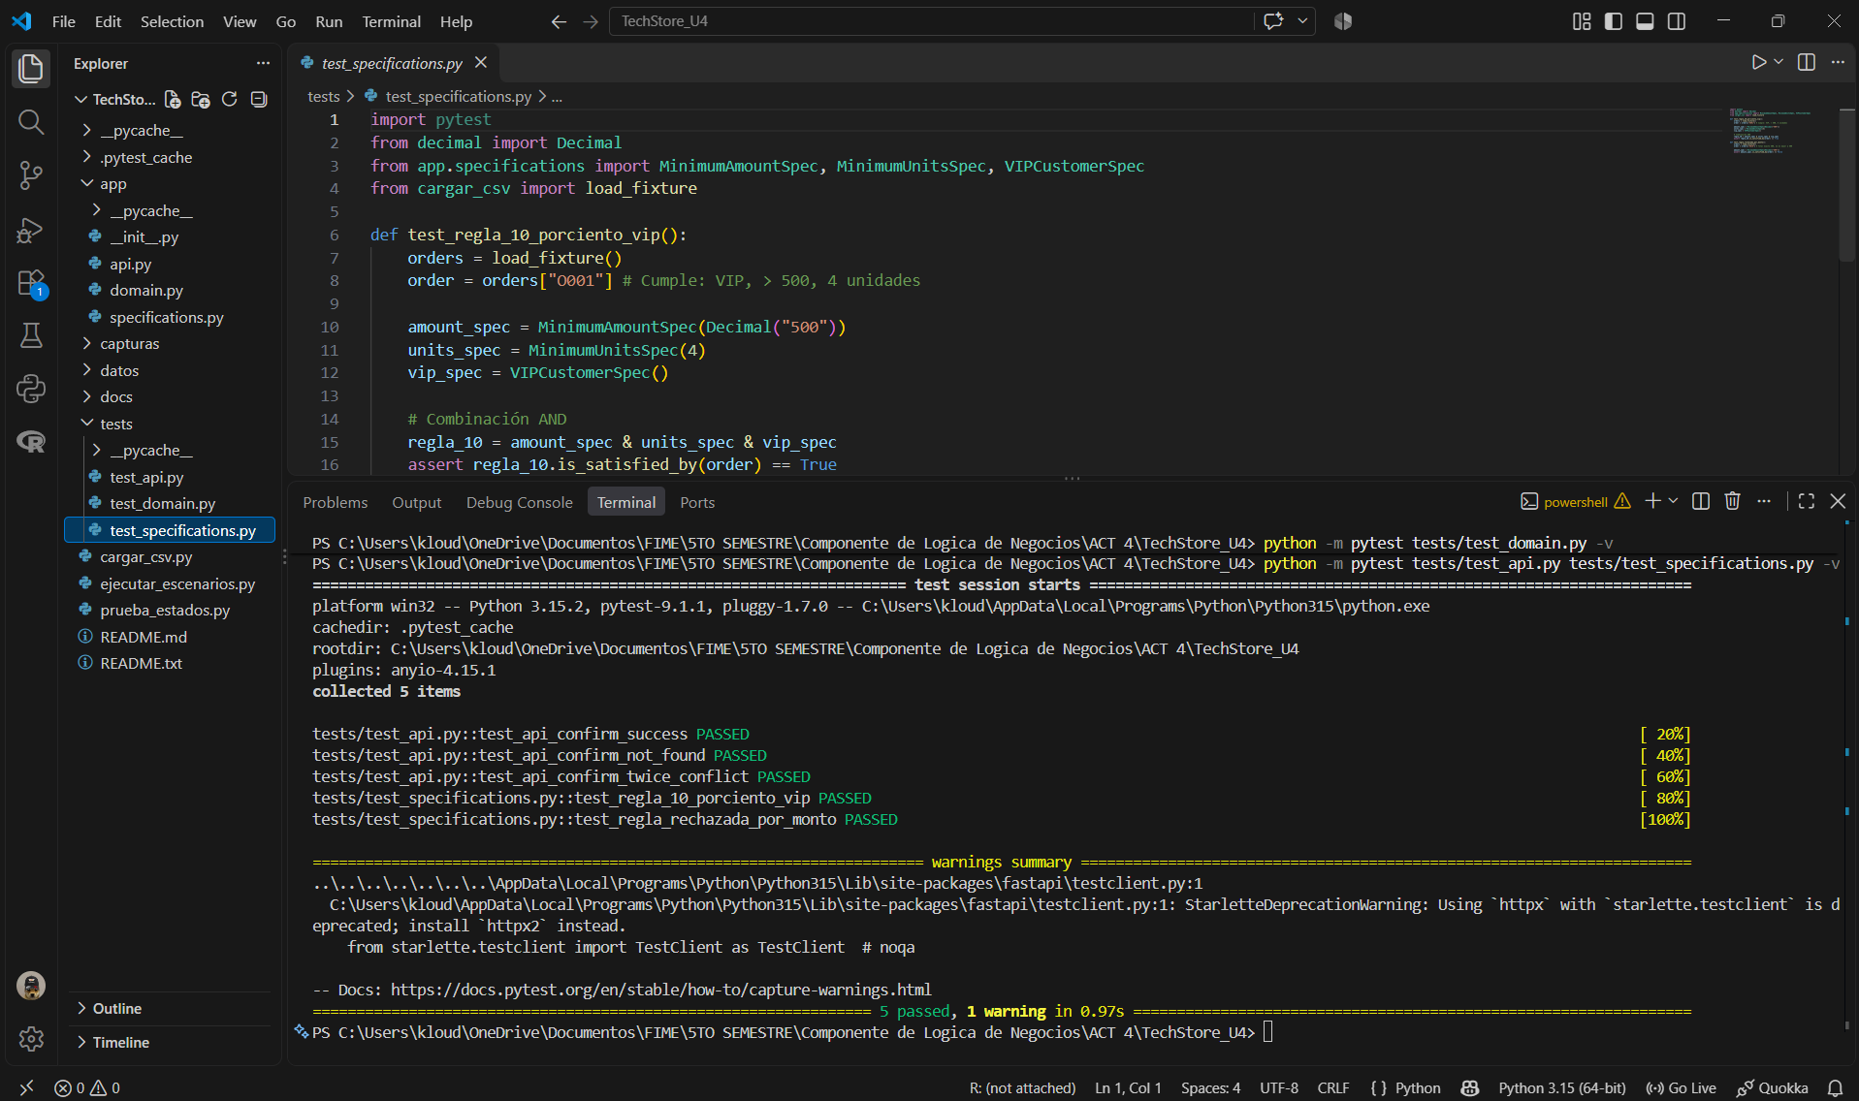

5.- Capturas de Swagger /docs
Encendido del Servidor Web (FastAPI)

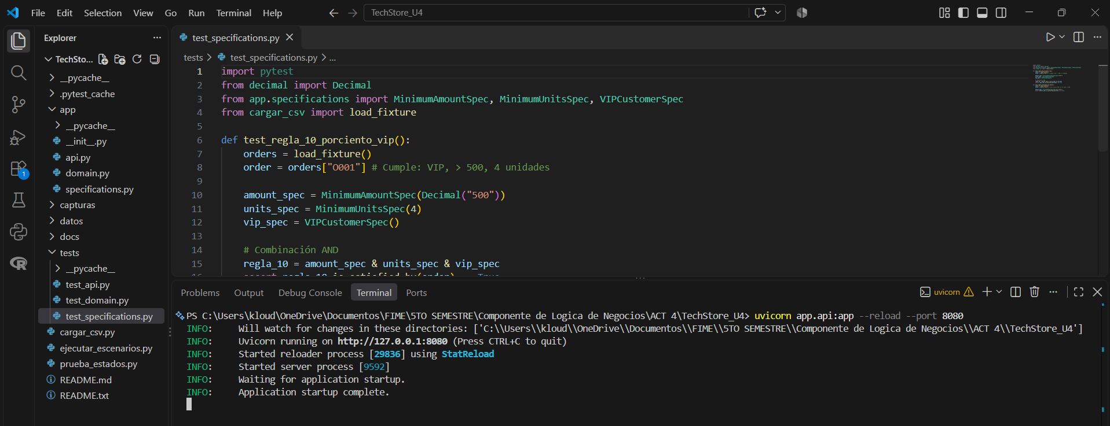

Operación exitosa (200 OK):
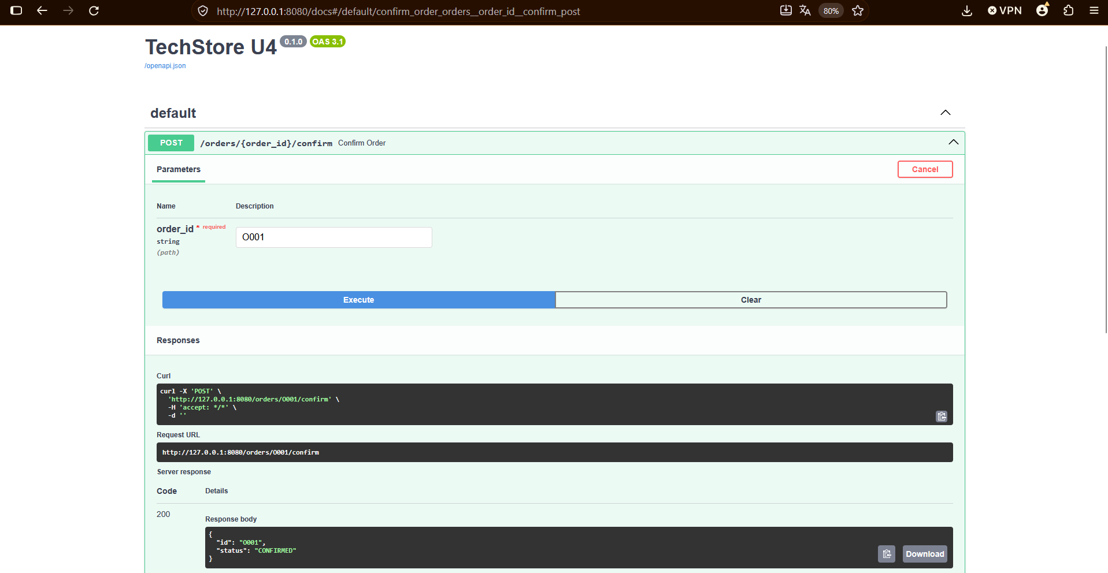
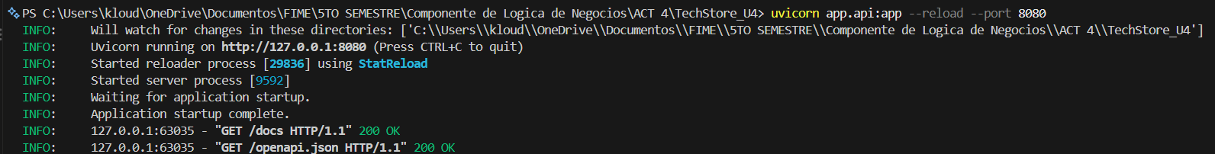

Operación rechazada códigos (422 / 409 / 404):
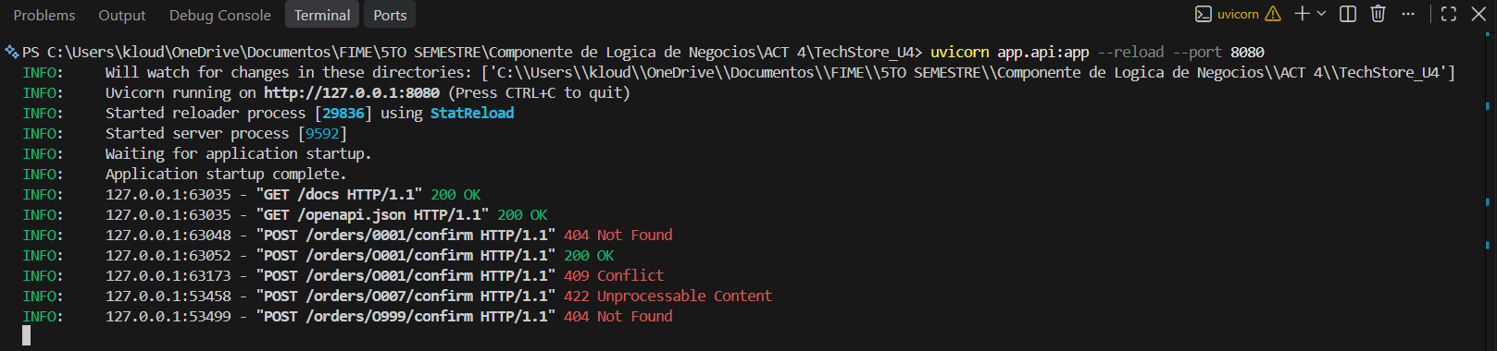
Código 409 (Conflicto / Transición inválida):
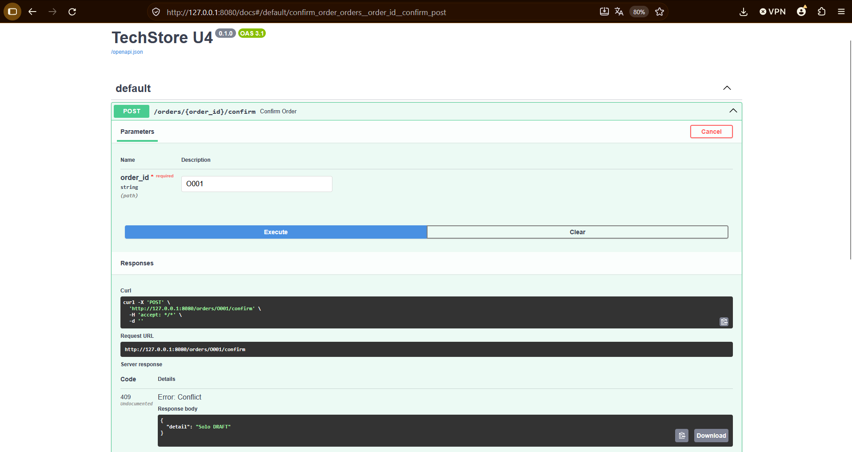
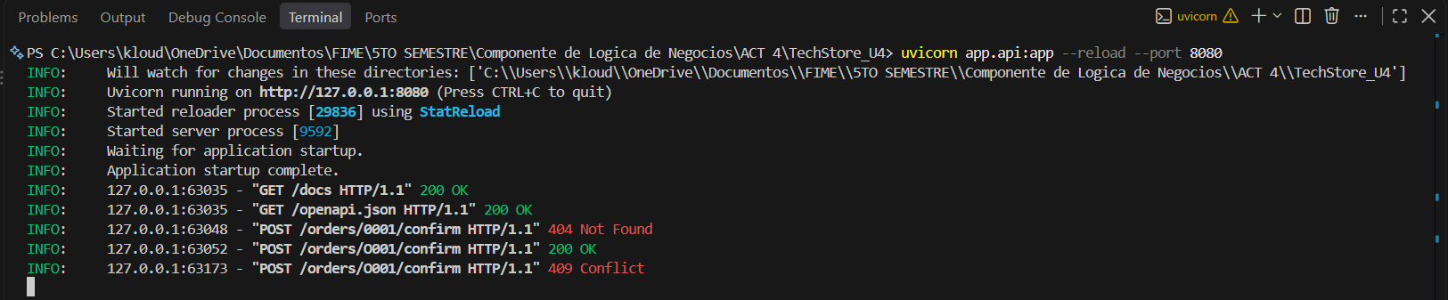
Código 422 (Datos inválidos / Sin artículos):
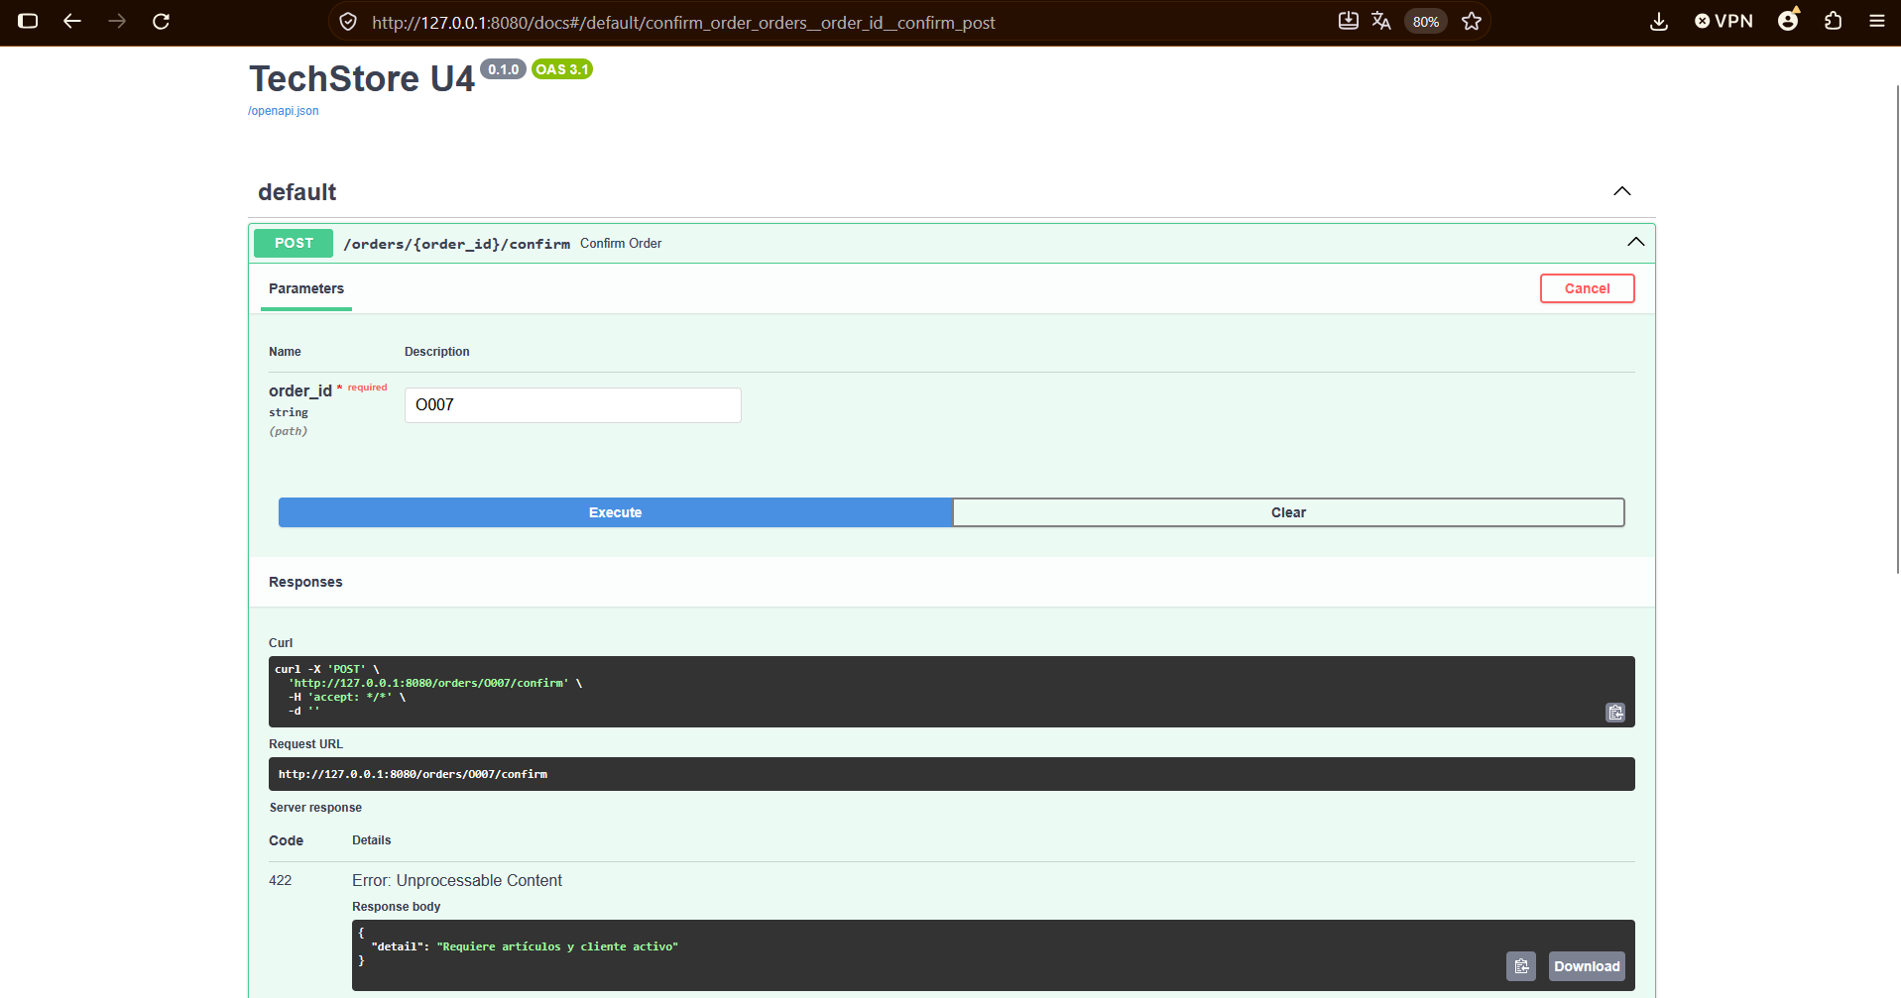
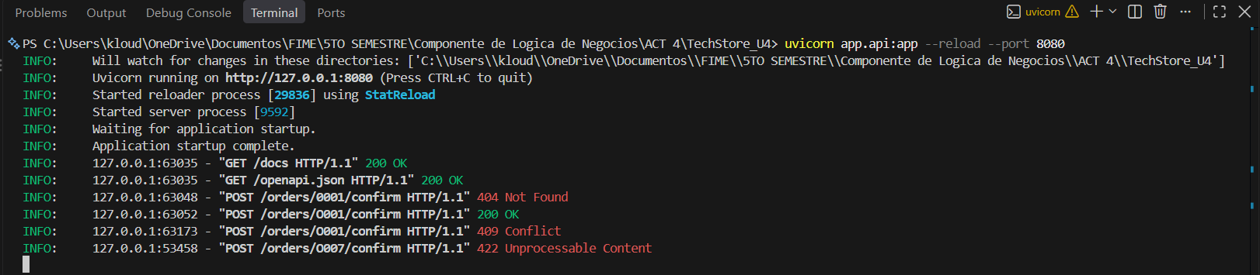
Código 404 (No encontrado):
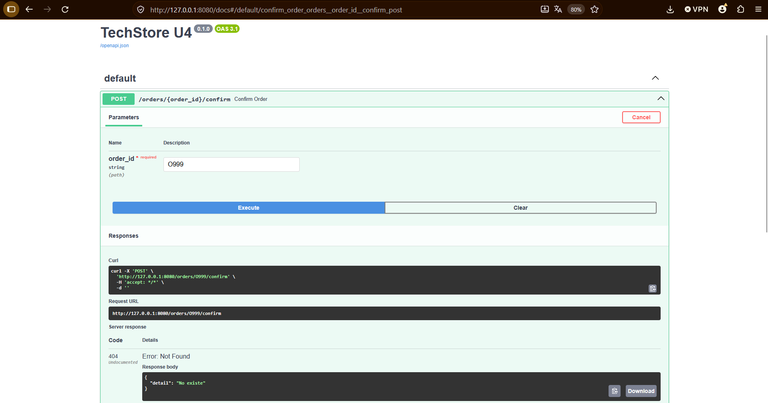
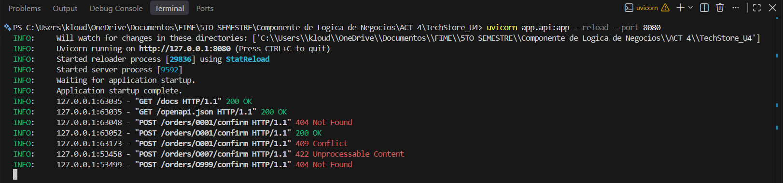

6.- Diagrama de estados
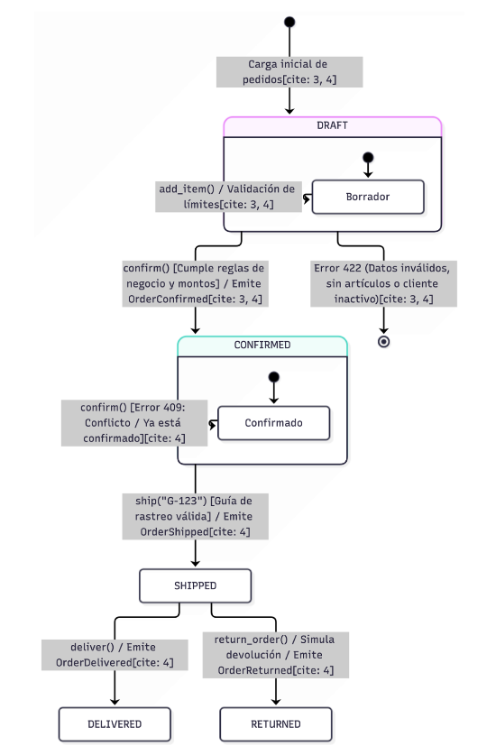
Descripción de Estados:
Estado | Descripción
DRAFT | Estado inicial del pedido al ser creado, donde se pueden agregar artículos y validar especificaciones.
CONFIRMED | Estado al que transiciona un pedido desde
SHIPPED | Estado alcanzado cuando un pedido confirmado es despachado añadiendo una guía de rastreo válida.
DELIVERED | Estado final cuando el pedido enviado llega exitosamente a su destino.
RETURNED | Estado alternativo donde se registra la devolución del producto.

6.1 Explicación de los Domain Events:

Los eventos de dominio representan hechos significativos que ocurrieron en el dominio del negocio y se emiten al completar transiciones exitosas:

- OrderConfirmed: Emitido cuando un pedido en estado DRAFT pasa exitosamente al estado de CONFIRMED tras evaluar las reglas de negocio y restricciones de descuentos y montos.
- OrderShipped: Emitido cuando el pedido transiciona del estado de pedido CONFIRMED a SHIPPED, garantizado que se adjuntó una guía de rastreo no vacía.
- OrderDelivered: Emitido cuando el pedido registrado como enviado culmina su proceso con una entrega exitosa.
- OrderReturned: Emitido cuando se procesa y simula la devolución de un pedido que previamente había sido enviado.

7.- Reflexión Breve “Errores”:

1.- Intento de doble confirmación de un pedido (Conflicto de Estado - HTTP 409)

Problema: | En el escenario E11, un pedido que ya se encontraba en estado. CONFIRMED intentaba ejecutarse de nuevo con la operación confirm().
Solución: | Se implementó un control estricto en la máquina de estados del dominio que valida el estado actual antes de permitir la transición, retornando un código de error HTTP 409 cuando se viola la regla de secuencia.
Aprendizaje: | La máquina de estados es indispensable para blindar la integridad del ciclo de vida y evitar condiciones de carrera o acciones repetidas no deseadas.

2.- Excedencia de límites y validación de reglas de negocio (Datos Inválidos - HTTP 422)

Problema: | En los escenarios E07 y E08, se intentaba agregar más de 20 unidades a un pedido o cantidades negativas/ceros, lo cual rompía las invariantes del dominio.
Solución: | Se integró el Specification Pattern para centralizar la validación estricta de reglas (como límites de cantidad, vigencia del cliente y monedas compatibles) antes de alterar el estado del objeto.
Aprendizaje: | Centralizar las reglas de negocio mediante especificaciones desacopla la lógica de validación de los controladores API, facilitando las pruebas unitarias con pytest.

3.- Envío con guía de rastreo vacía o nula (HTTP 422)

Problema: | En el escenario E13, el sistema intentaba procesar el envío de un pedido ship("") pasando una cadena vacía como guía de rastreo.
Solución: | Se reforzaron los Value Objects y validadores de parámetros de entrada para rechazar cadenas vacías o nulas de manera temprana, devolviendo una respuesta HTTP 422 (Unprocessable Entity).
Aprendizaje: | Validar los datos de entrada a nivel de objetos de valor en las capas más internas previene la persistencia o propagación de estados inválidos en el flujo logístico.

8.- Preguntas para el Reporte

1. ¿Por qué se usa Decimal en lugar de float para precios?
Porque el tipo de dato float tiene problemas de precisión en operaciones matemáticas debido a cómo procesa los decimales en formato binario (por ejemplo, sumar 0.1 + 0.2 en float da 0.30000000000000004). Utilizar Decimal garantiza exactitud matemática absoluta, lo cual es obligatorio en transacciones financieras y monetarias para evitar pérdidas de centavos.
2. ¿Cuál es la diferencia entre contar renglones y sumar unidades?
Contar renglones (ej. len(self.items)) únicamente te dice la variedad de productos distintos en el carrito (cuántos SKUs diferentes hay). Sumar unidades (sum(item.quantity)) calcula el volumen físico total de artículos que se están comprando. La regla de negocio exige validar el límite de 20 unidades físicas en total, no el número de renglones del ticket.
3. ¿Qué ventaja tiene encapsular una regla en Specification?
Evita llenar la clase Order con una cadena interminable de declaraciones if/else. Al usar el Specification Pattern, cada regla (monto mínimo, ser VIP, unidades mínimas) se convierte en un objeto independiente que se puede reciclar y combinar matemáticamente usando operadores lógicos (AND, OR, NOT). Esto respeta el Principio Open/Closed de SOLID.
4. ¿Por qué los eventos se registran solo después de una transición válida?
Para garantizar la consistencia de los datos (proteger las invariantes). Si un evento se registrara antes de la validación, el sistema podría emitir un "falso histórico" (por ejemplo, notificar a inventario que un pedido fue confirmado, cuando en realidad la máquina de estados bloqueó la acción por falta de artículos).
5. ¿Qué parte del código podrías reutilizar si reemplazas FastAPI por otra interfaz?
Se reutilizaría intacto todo el núcleo del sistema: domain.py y specifications.py. La capa de dominio es completamente agnóstica; no sabe ni le importa si las órdenes llegan desde una página web, una aplicación móvil o una consola de comandos. FastAPI solo actúa como un adaptador de entrada.

9.- Conclusión

9.1 Conclusión General

9.2 Conclusiones Personales

Pedro Omar Cardona Alvarez: Participar en el desarrollo de TechStore bajo una arquitectura DDD (Domain-Driven Design) me permitió entender la importancia de comprender tanto a la teoría como a la practica, desde la carga inicial de los catálogos en archivos CVS hasta el control estricto del ciclo de vida del método mediante el maquina de estados.

Kloudenn Jafed Jimenéz Valdivieso: Ver el desarrollo reflejado en la bitácora de los 15 escenarios me enseño como la combinación de los Specification Pattern y las pruebas automatizadas con pytest asegura que las reglas de negocio complejas y validaciones de límites operen sin fallos ante cualquier anomalía de datos.

Leonardo Acosta Morales: Realizar el flujo completo del proyecto desde el repositorio de GitHub hasta las respuestas expuestas en Swagger me hizo ver que el diseño de una API REST robusta en FastAPI, capaz de mapear con precisión los resultados del dominio a códigos HTML.

